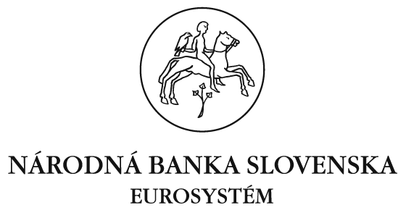

Materiál na rokovanie
Národnej rady Slovenskej republiky Číslo: NBS1-000-023-787

953

Správa o stave a vývoji finančného trhu
za rok 2017

_____________________________________________________________________

Podnet: Návrh uznesenia:
Správa sa predkladá podľa Národná rada Slovenskej republiky
§ 1 ods. 3 písm. i) zákona b e r i e n a v e d o m i e
č. 747/2004 Z. z. o dohľade nad Správu o stave a vývoji finančného
finančným trhom v znení trhu za rok 2017
neskorších predpisov

Predkladá:
Jozef Makúch
guvernér
Národnej banky Slovenska

Bratislava, apríl 2018

